Муниципальное бюджетное дошкольное учреждение
« Детский сад комбинированного вида №67»

Конспект Непосредственно образовательной деятельности в подготовительной к школе группе по математике с элементами Триз.
«Следы времени»

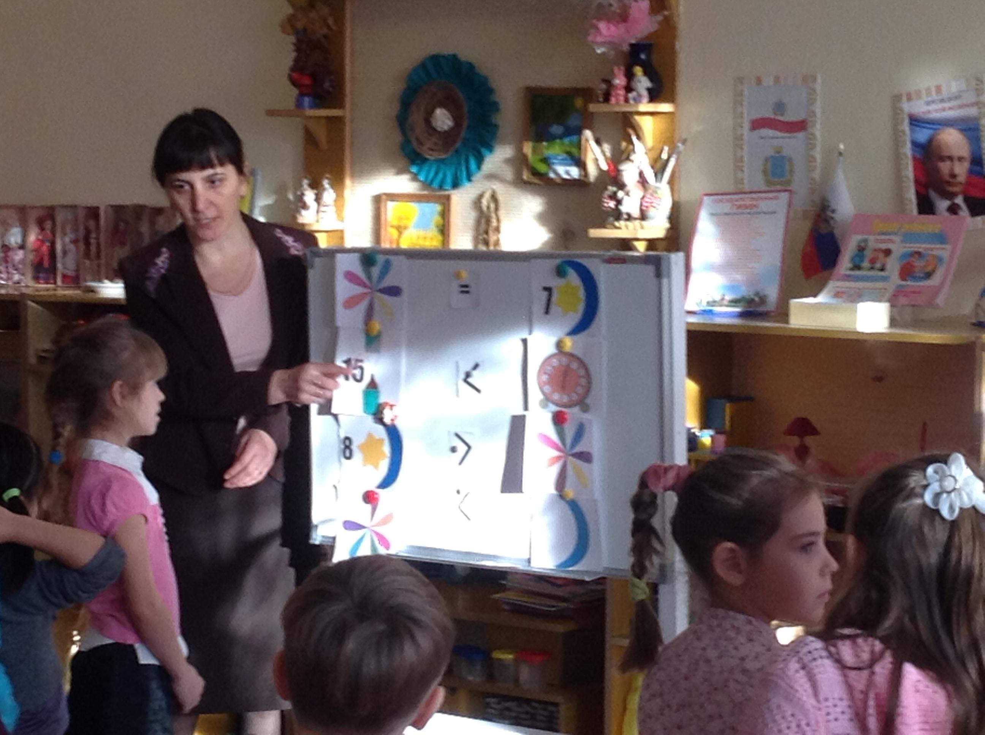

Воспитатель: Гюлметова.З.М.

.2014г.

Конспект непосредственно образовательной деятельности

Примерная основная общеобразовательная программа: «От рождения до школы» под ред. Н.Е. Веракса.

Возрастная группа:Подготовительная к школе группа.

Тема НОД: «Следы времени»

Ведущая образовательная область: «Познание» (формирование элементарно математических представлений)

Цель: создание условий для формирования элементарно математических представлений с элементами Триз- технологий.

Задачи:

Упражнять в решении логических задач.
Определять место числа в натуральном ряду.
Развивать пространственную ориентировку и глазомер.
Формировать умение сравнивать символы кусочек времени.
Воспитывать сообразительность,внимание,воображение.

Виды деятельности: игровая, двигательная, познавательная,коммуникативная.

Формы организации: подгрупповая.

Формы реализации детских видов деятельности: игры с речевым сопровождением, использование символов, квн -(2 команды).

Оборудование:простые карандаши, листы бумаги в клетку,ластики, символы кусочек времени,мяч.

Ход НОД

Деятельность воспитателя | Деятельность детей
1.Вводная часть.
Дети по кругу передаёт мяч игра «Название месяцев»
- Здравствуйте, гости. | Дети здороваются.
. Воспитатель: Жили-были два друга – Почемучка и Незнайка. Почемучка очень любил задавать вопросы, но никогда не получал на них ответы, потому что Незнайка ничего не знал. Однажды Незнайка подумал: «Почемучка все спрашивает «что» да «почему». А я ничего не знаю и поэтому не могу ответить на вопросы. Вдруг он не захочет со мной дружить?» А Почемучка подумал так: «Я все спрашиваю «что» да «почему», а Незнайка не может ответить на мои вопросы. И не будет со мной дружить». И решили они прийти к нам, чтобы свою дружбу сохранить и на все вопросы ответы найти. | Дети стоят в кругу
II. Основная часть.
Незнайка будет задавать вопросы команде «Добрые ребята», а Почемучка команде «Смелые ребята». | Дети делятся на две команды.
2.Первое задание-Поставить между символами кусочек времени знаки <,>,=. | Дети ставят на магнитной доске знаки<,>,=. Между символами кусочек времени.
Выигравшая команда получает фишку.
3.Второе задание-Игра «ДА,НЕТ». | Дети садятся за столы.
Задание командам: Я загадала число от 0 до 10, отгадайте это число. | Дети задают вопросы;(это число находится в начале,в середине,в конце),это число меньше какого-то числа,или больше, это число стоит между числами 5и7 и т.д.
Физминутка.  В понедельник я купался,  А во вторник -рисовал,  Среду я умывался,  А в четверг футбол играл,  В пятницу я бегал-прыгал.  Очень много танцевал.  А в субботу,воскресенье  Целый день я отдыхал. | Дети выполняют движения стоя около стульчиков.
4.Четвёртое задание «Логические задачи» | Дети сидят за столами.
Задачи 1 команде:1.У мамы кот- Пушок,дочка-Даша, собачка-Шарик. Сколько детей у мамы? (1).  2 На столе лежало четыре яблока. Одно яблоко разрезали пополам. Сколько яблок на столе?(4). | Дети устно решают задачи.
Задачи 2 команде:1.Сколько носов у двух псов? (2).  2.Сколько лап у двух медведей? (8). | Дети решают задачи.
5.Пятое задание-Разминка. | Дети встают в две шеренги .
Вопросы 1 команде  1.Сколько дней в недели?  2.Если брат выше сестры,то......  3.Назови лишнее слово?Один,два,среда,три. | Дети ловит мяч и отвечают на вопрос.
Вопросы2 команде  1.Обратный счёт от 6.  2.Назови третий месяц зимы?  3. Сколько месяцев в году? | .Дети ловит мяч и отвечают на вопрос.
Общее задание для команд.  6.Шестое задание-Математический диктант. | Дети сидят за столами и пишут математический диктант.
III. Заключительная часть
Объявить выигравшую команду.  Вопросы детям: Что вам запомнилось?  Что было трудным? | Ответы детей.

